Теория параллелилзма

Отчёт
Уравнение теплопроводности

Гольцев Никита Сергеевич, 21932

03.2023

1. Цели работы

Реализовать решение уравнение теплопроводности (пятиточечный шаблон) в двумерной области на равномерных сетках. Перенести программу на GPU используя директивы OpenACC. Произвести профилирование программы и оптимизацию кода. Сравнить время работы на CPU и GPU.

2. Компилятор

pgc++

По началу я так же использовал pgcc, но потом переписал код с Си на С++

3. Использование проффилировщика

nsys (NVIDIA Nsight Systems) с OpenACC trace

Время выполнения

1. На CPU onecore

 | Время выполнения | Точность | Количество операций
128*128 | 0.1 | 9.8е-6 | 31028
256*256 | 1.8 | 9.8е-7 | 37299
512*512 | 23 | 9.8е-7 | 119934
1024*1024 | - | - | -

2. На CPU multicore
 | Время выполнения | Точность | Количество операций
128*128 | 0.4 | 9.8е-6 | 31028
256*256 | 3.6 | 9.8е-7 | 37299
512*512 | 20 | 9.8е-7 | 119934
1024*1024 | 149 | 9.8е-7 | 367897

3. На GPU (после оптимизации)

 | Время выполнения | Точность | Количество операций
128*128 | 0.3 | 9.5е-7 | 31028
256*256 | 0.5 | 9.8е-7 | 37299
512*512 | 5.8 | 9.8е-7 | 119934
1024*1024 | 97.6 | 9.8е-7 | 367897

4. Сравнение результатов после оптимизации кода

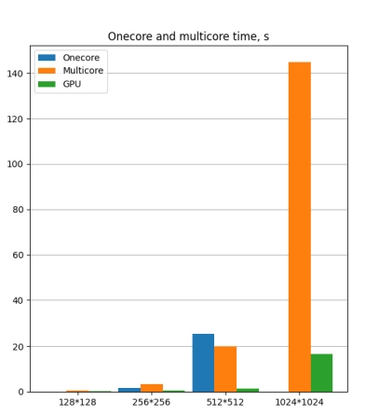

5. Этапы оптимизации на GPU

1. Расспаралеливание циклов
2. Добавление функций для swap и модуля
3. Подсчёт ошибки на каждую итерацию отдельно
4. Добавить распаралеливание циклов при инициализации

6. Вывод
При граматном использование GPU можно ускорить работу программы в десятки раз. Что премечательно, GPU уступает CPU в маленьких задачах.
В приведённом выше времени видно, что GPU уступает на сетке 128*128.

